„Az újhartyáni templomi orgona”

A nemzeti érték rövid bemutatása

Az újhartyáni templomi orgona eredetéről (összefoglaló a felújításokról)
– gyűjtés, forrás: Római Katolikus Plébánia Újhartyán
Az orgona eredetéül a Historia Domus et Eccles. Újhartyán Belgrádot jelöli és az 1860. évet említi. Belgrádból a budavári Sz. Ferences rend templomába került, a későbbi Garnizon (Szent Kapisztrán) templomba, s onnan 1798-ban az újhartyáni templom használatába. 1833-ban Schillinger Vince pesti orgonaépítő építette át és a pesti Szent Ferences rend templomában volt kipróbálva, onnan 1834 szeptemberében került vissza az újhartyáni templomba. 2.000 Ft volt az ára, mely összeg a templompénztárból, hívek megajánlása és gyűjtésből nyert fedezetet. 1839-ben Molnár István végzett kisebb javítást 80 Ft-ért. 1852-ben Ország István kecskeméti orgonamester 400 Ft-ért, 1869-ben Baghi orgonakészítő mester 70 Ft-ért végzett javításokat. 1888-ban új klaviatúra, szeleprugók javítása, szeleptisztítás, 8 db új cin síp, orgonakiporolás és hangolás Bakos Károly orgonaművész által 87 Ft 37 kr. költségben a templompénztár terhére. 1898-ban sípmű és orgonaház tisztítás, ón sípok javítása, szeleprugók tisztítása és kicserélése, hangolás, fújtatójavítás - Rieger testvérek 130 Ft összegben. 1901-ben a sípládát aranyozták és márványozták 60 koronáért Coschler Ferenc aranyozó, 1915-ben Rieger Ottó budapesti orgonagyáros végzett nagyobb javítást: újbóli fúvó bőrzés, sípjavítás, hangolást, 360 Koronáért a templompénztár terhére. 1924-ben a a háború alatt elrekvirált homlokzatsípok helyébe új sípok…fa sípok enyvezése, ón sípok javítása, hangolása…3583,670 K. Rieger Ottó Gonda cégvezető. 1943-ban tisztítás, hangolás, fújtató javítás 882 Pengő – Schaefer: Cecília orgonagyár Vác. 1950-ben fújtató átbőrzés, orgona tisztítás és hangolás, Erdősy Gyula Soroksár 1200 Ft-ért.

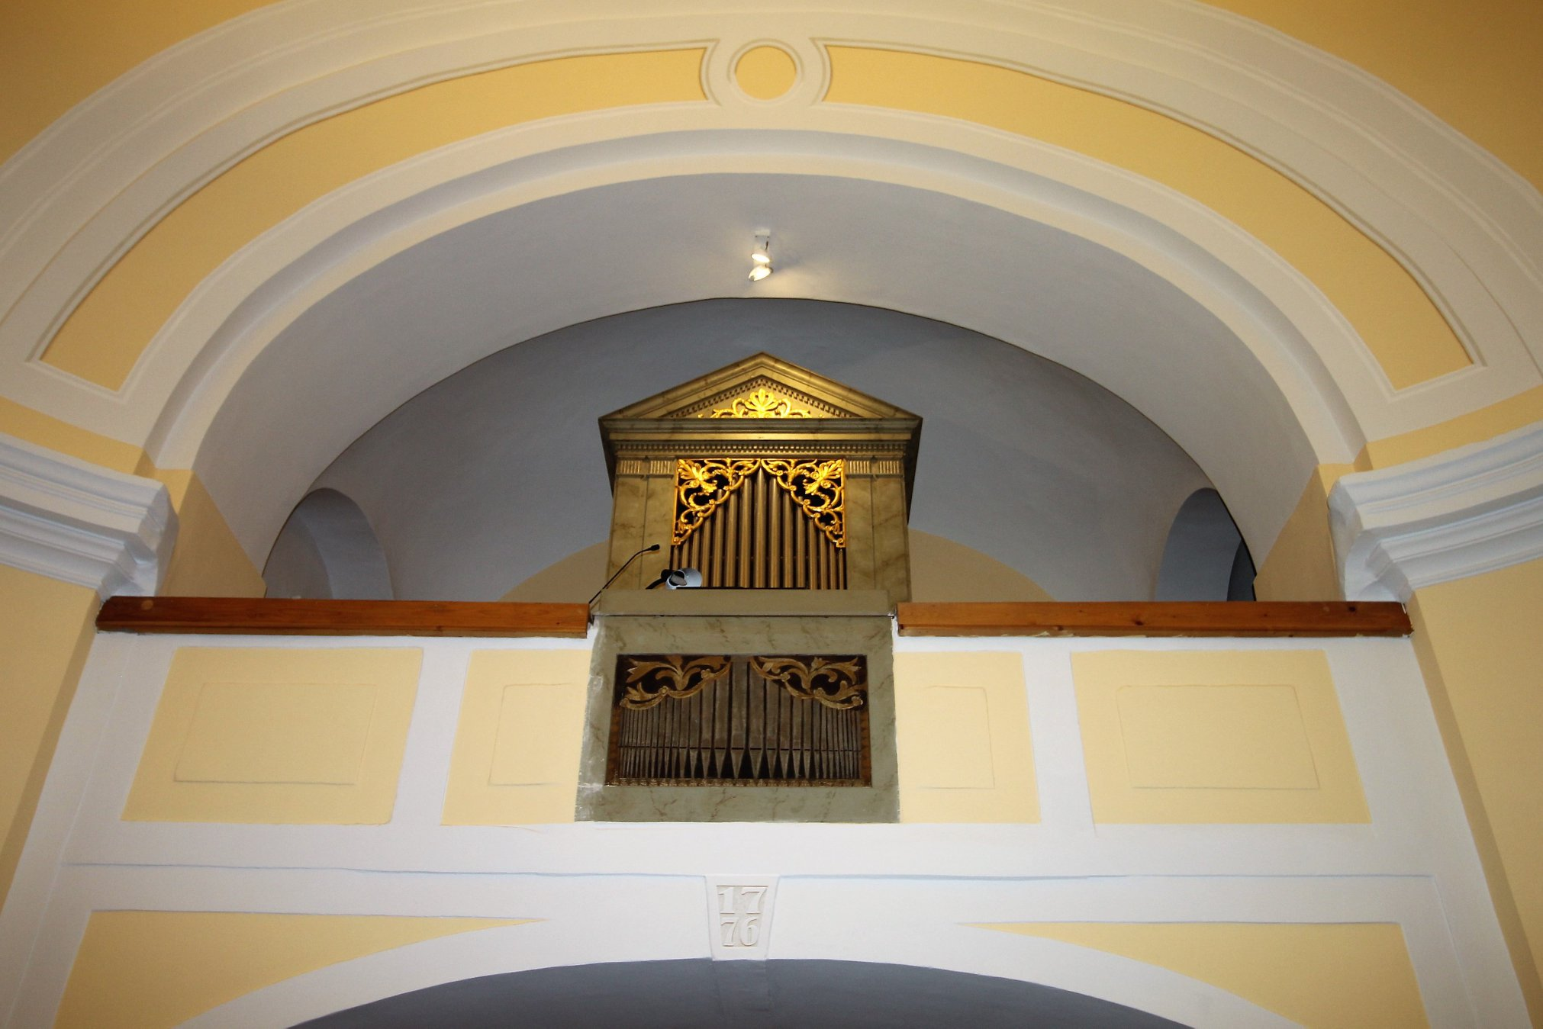

A Szent Borbála római katolikus templom orgonája

